О возврате товара со срезанными бирками

ВОПРОС: Могу ли я вернуть неношенный пуховик, приобретенный в шоу-руме, если мне не подошел фасон и размер, а этикетки и бирки с него срезаны, но сохранены?

ОТВЕТ:Всоответствии с п. 1 ст. 25 Закона РФ от 07.02.1992г. №2300-I«О защите прав потребителей» (далее – Закон о защите прав потребителей) Вы вправе обменять непродовольственный товар надлежащего качества (пуховик) на аналогичный товар у продавца, у которого этот товар был приобретен, если указанный товар не подошел по форме, габаритам, фасону, расцветке, размеру или комплектации в течение 14 дней, не считая дня покупки.
Обращаем внимание, что обмен Вашего пуховика может проводится в том случае, если сохранены его товарный вид, потребительские свойства, пломбы, фабричные ярлыки, а также имеется товарный чек или кассовый чек либо иной подтверждающий оплату указанного товара документ.
В случае, если аналогичный товар отсутствует в продаже на день обращения потребителя к продавцу, то согласно п. 2 ст. 25 Закона о защите прав потребителейВы вправе отказаться от исполнения договора купли-продажи и потребовать возврата уплаченной за указанный товар денежной суммы в 3-дневный срок.
Таким образом, действующим законодательством Российской Федерации в сфере защиты прав потребителей не предусмотрено право потребителя на возврат товара надлежащего качества. Право отказаться от исполнения договора купли-продажи товара надлежащего качества и потребовать возврата уплаченной за указанный товар денежной суммы возможно лишь в том случае, если Вы предъявляете требование об обмене товара в соответствии со ст.25 Закона о защите прав потребителей и оно не может быть удовлетворено продавцом шоу-рума ввиду отсутствия у него аналогичного товара.
В случае, если на Вашем пуховике есть следы его носки, а на срезанных Вами бирках была размещена информация о товаре и изготовителе (например, о составе материала верха изделия и подкладки, размере, способах ухода, иное), то данные факты можно расценить как нарушение потребительских свойств и товарного вида изделия. В таком случае возможен отказ продавца в возврате Вам денежных средств.

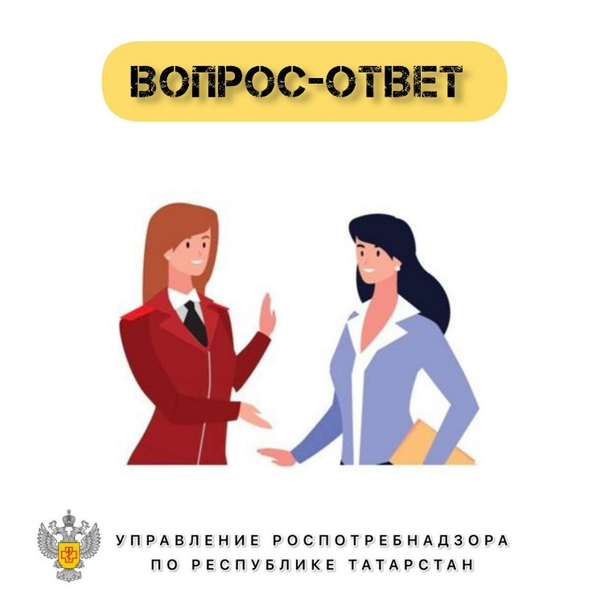

Источник: Управление Роспотребнадзора по РТ

